

Semestrální projekt předmětu IMS 2019/20

Zadání: hraboš (CA)

xplsek03

1. Úvod

Nad problematikou (momentálního) masivního přemnožení hraboše polního dochází ke střetu dvou skupin: praktického zemědělského hospodářství [9] a akademických expertů oboru ekologie a zemědělství [10]. Cílem tohoto modelu je ukázat, jak populace hraboše na simulovaném území na rodenticid zareaguje. Studie má odpovědět na otázku, kdy a jak je použití rodenticidu v zemědělských plodinách vhodné v rámci roku. Model je potřeba použít proto, že měření výsledků v terénu není kvůli samotné povaze a složitosti problému možné a aplikovat jed bez předchozí simulace může být značně finančně náročné. Model zároveň může naznačit předpokládanou finanční náročnost operace.

Z historických dat vyplývá, že populační exploze hraboše polního se pravidelně opakuje v cyklech 3-5 let (naýváme fluktuace, četnost populace a rychlost jejího zhroucení záleží na mnoha faktorech, které dále popíšu), při dosažení maxima populační hustoty dojde v určitém bodě k rychlému zhroucení a populace se smrskne na minimum jedinců, umístěných zpravidla v refugiích (oblastech, kam se hraboš z různých důvodů přesunuje, viz dále). Období zlomu nastává zpravidla koncem léta posledního roku cyklu.[20]
Charakteristické jsou pro populaci hraboše čtyři fáze: pesimum, kdy populace přežívá pouze v refugiích, progradace, kdy hraboš osidluje pole, gradace, kdy dochází k nedostatku potravy a retrogradace, kdy se populace rozpadá. Simulace vychází z dat z aktuálního roku, kdy již došlo k přemnožení (částečně i vlivem příznivého počasí v tomto roce) [29], tedy koncem gradace. Modelováno je území polí o rozloze cca. 60 hektarů v katastru Břeclav, popsáno je v kapitole 3.

2. Zdroje údajů a testové soubory

Kromě odborné literatury a několika závěrečných prací, které z hlediska problematiky hraboše obsahují většinu podstatných faktických údajů, byla kontaktována RNDr. Marta Heroldová, která je jednou z hlavních kapacit v tomto oboru. V e-mailové korespondenci pomohla některé omyly a doplnila fakta k následujícím zdrojům.

Hlavní použité zdroje:
- [1] Statistiky informačního systému Eagri.cz
- [2] Vztahy mezi populacemi vybraných druhů ptačích predátorů a drobnými savci, Diplomová práce, MENDELU. Bc. Tomáš Pysk, 2007
- [3] Hraboš polní Microtus Arvalis v lesních ekosystémech, Bakalářská práce, MUNI, Petr Švehlík, 2010
- [4] Potravní preference drobných zemních savců a jejich vliv na biodiverzitu rostlinných společenstev mokrých orchidejových luk, Diplomová práce, JČU, Ondřej Cudlín, 2008
- [5] http://www.enviweb.cz/114413
- [6] http://www.rostlinolekari.cz/sites/default/files/2017-11/Suchomel%20Hrabos%2Bpolni.pdf
- [7] https://cs.wikipedia.org/wiki/Hrabo%C5%A1_poln%C3%AD
- [8] https://ekolist.cz/cz/zpravodajstvi/zpravy/bylozravcum-chutna-jed-na-hrabose-diky-pridane-susene-vojtesce
- [9] http://www.akcr.cz/data_ak/19/a/AGRObase1910.pdf
- [10] http://mendelu.cz/31650n-vyjadreni-k-problematice-hubeni-hrabose-polniho
- !!! [11] https://ekolist.cz/cz/publicistika/priroda/premnozeni-hrabose-neni-neobvykle.neobvykle-jsou-zpusobene-skody-uvadeji-vedci
- [12] https://www.obnovitelne.cz/cz/clanek/916/hrabos-se-neda-porazit-muzeme-jen-udrzet-jeho-populaci-v-unosnych-mezich/
- [13] http://eagri.cz/public/app/srs_pub/fytoportal/public/?k=0#mon|modul:mapy|mapy:so|so:vse
- [14] http://eagri.cz/public/app/srs_pub/fytoportal/public/?k=0#mon|modul:zpravy|zpravy:uvod|rok:2017
- [15] http://eagri.cz/public/web/file/60020/Hrabos_polni.pdf
- [16] http://eagri.cz/public/web/ukzuz/portal/aktualni-informace-k-vyskytu-hrabose.html
- [17] http://eagri.cz/public/web/ukzuz/tiskovy-servis/aktuality/ukzuz-povolil-vyjimecne-pouziti.html
- [18] http://eagri.cz/public/app/srs_pub/fytoportal/public/?k=0#mon|modul:zpravy|zpravy:obo-brno
- [19] https://www.agromanual.cz/cz/clanky/ochrana-rostlin-a-pestovani/skudci/jak-predchazet-riziku-skod-hrabose-polniho-v-polnich-plodinach
- [20] http://www.rostlinolekari.cz/sites/default/files/2017-11/Tkadlec_Hustope%C4%8De.pdf
- [21] http://www.lesprace.cz/casopis-lesnicka-prace-archiv/rocnik-89-2010/lesnicka-prace-c-1-10/populacni-dynamika-hlodavcu
- [22] https://www.ivb.cz/aktuality/tz-cykly-hrabose-polniho/
- [23] http://uzrhv.af.mendelu.cz/wcd/w-af-uzrhv/zoo/zoo_vyukove_materialy/ekologie/ekol_cv04.pdf
- [24] http://www.agris.cz/clanek/135501
- [25] http://rcin.org.pl/Content/11168/BI002_2613_Cz-40-2_Acta-T31-nr2-16-42_o.pdf
- Cellular Automata, J.L. Schiff
- [26] http://www.rostlinolekari.cz/sites/default/files/2019-10/samanek_hlodavci_hustopece_2019.pdf
- [27] http://www.agrochema-shop.cz/rodenticidy/115-stutox-i.html
- [28] http://rcin.org.pl/Content/11168/BI002_2613_Cz-40-2_Acta-T31-nr2-16-42_o.pdf
- [29] http://www.in-pocasi.cz/archiv/
- [30] ttps://www.agromanual.cz/cz/clanky/ochrana-rostlin-a-pestovani/skudci/problemy-s-hrabosem-polnim
- [31] https://web2.mendelu.cz/af_291_projekty/files/23/23-obecna_produkce_rostlinna__2._cast_-_kren.pdf
- [32] https://www.irozhlas.cz/zpravy-domov/hubeni-morava-brno-turany-slapanice-zatcany-zajici-testy-jed-stutox-hrabos_1908151551_mpr
- [33] http://www.chem-bar.cz/view/files/files/918.pdf
- [34] https://www.birdlife.cz/plosna-aplikace-jedu-na-hrabose-se-rusi/

2.1 Ověřování validity modelu

Uvedeno v sekci o koncepci modelu; opírá se o v drtivé většině o data získaná ze statistik výskytu populace [1], podle kterých je CA modelován.

2.2 Testové soubory

Seznam souborů s experimenty:
exp4.5 – aplikace 2kg jedu do nor tolice, na začátku září a na konci října
exp4 – aplikace 2kg jedu do nor do tolice, od září po 1 měsíci
exp3 – aplikace 2kg jedu do nor do tolice, od září po 14 dnech
exp5 – aplikace 2kg jedu do nor do tolice, jednou na začátku října
exp1 - aplikace 2kg jedu do nor do tolice, jednou na začátku září
exp2 – aplikace 10kg jedu do nor do tolice za pomoci dávkovačky po 5g
Zbytek testů probíhal v těchto souborech, výstupy jsou k dispozici v kapitole Experimenty.

3. Fakta

Populační dynamika v rámci ročního cyklu (oscilace)
Z nízkých jarních čísel se rozmnožováním populace postupně dostane na podzimní maximum. S růstem hustoty populace se zkracuje délka rozmnožovacího období. Zima drtivou většinu hrabošů zahubí a při obzvlášť nízkých teplotách v zimě se na jaře může stát, že hustota populace je i 2 jedinci/ha. [15]
Vyšší hustota populace způsobuje potíže: s vyšším výskytem jedinců hraboši častěji opouštějí přeplněné podzemní nory, je stále obtížnější shánět dostatek potravy a mezi jedinci se šíří nemoci. Populaci hrabošů ovlivňuje do značné míry počasí: hraboš pro své nory potřebuje hladinu podzemní vody nejméně 20-25cm pod zemí, vysoké srážky znamenají zaplavení nor a eliminaci značné části populace: stejně tak mrazy, u mrazů navíc hrozí zamrzání přístupu do nor v chladném období: hraboš se stává snadnou kořistí nebo jednoduše umrzne, ve zmrzlé půdě novou noru nevyhloubí. To stejné platí pro promoklou půdu. Vysoký sníh naopak umožňuje zachování podzimních počtů, slouží jako izolace a úkryt. S výskytem vyšších průměrných teplot (bez chladu a vysokých srážek) se hrabošovi daří: příroda produkuje dostatek plodin (např. prudký nárůst mladé vegetace), organismy mají více energie, dochází tím pádem k častému rozmnožování (pro hraboše tak není problém najít samici v říji) a do rozmnožování se zapojují (v příznivých podmínkách) i tohoroční generace. Za příznivých podmínek se hraboš přemnožuje už od jara, tím pádem je populační exploze na podzim tak zjevná. Délka trvání cyklu populace hraboše se samozřejmě může měnit, nejzřetelněji díky externím vlivům, jako je počasí. Každopádně, příznivé podmínky na podzim zajistí zvýšení početnosti populace, která přežije zimu (a tím vzroste její počet další rok). V extrémním případě se pak rozmnožuje už od února a tím se populační exploze prohloubí. [3] [6] [7] [22] (Heroldová)

Hraboš a rozmnožování
Samice hraboše je březí od zhruba 20 dnů a je pohlavně zralá od 14 dnů po narození. Za optimálních podmínek je rozmnožovací doba 190 - 230 dnů. Počet mláďat je od 1-14, průměrně 5-6. Počet vrhů za rok je 3-4, maximálně pak 7-8, celková plodnost samice je 18-25 mláďat. Celkově může populace na 1ha dosáhnout hodnoty až 2500 jedinců. Samec nabývá hmotnosti až 50g, samice bývá o něco menší. (Heroldová)
Hraboš sám preferuje travnaté oblasti, louky a paseky, která navíc využívá jako refugia: v těchto oblastech mívá populace vyšší početnost. Sekundárním biotopem jsou pro něj zemědělské oblasti obsahující: obilniny, cukrovou řepu, hrách, řepku.. tady jsou právě škody nejvíce zřetelné. Příjem potravy na dospělého jedince se pohybuje od 4.4g při 27 stupních Celsia a 7.8g při 0 stupních. Ročně tedy hraboš zkonzumuje přes 1kg obilí, navíc je potřeba připočítat i plýtvavý žír. [4]
Hraboš nejlépe přezimuje v řepce a v travních porostech. Od jara do léta se rozmnožuje ve víceletých pícninách a jarních obilninách. Od léta do podzimu se rozmnožuje ve víceletých pícninách, v řepce, v cukrové řepě a travních porostech. Rozmnožování začíná už v březnu, v případě optimálních podmínek už v únoru, končí v říjnu. Jedinec se dožívá až 18 měsíců (průměrná délka života je 2.5 měsice!), pohlavně dospívá ve 2-8 týdnech. U novorozenců je poměr pohlaví vyrovnaný. V rámci populace převažují samice od jara do podzimu, na podzim pak vyčerpané samice zpravidla umírají a převažují samci. Postupem z jara napodzim převažují samci kteří se nestihli loni rozmnožit, na podzim zase samci, kteří už nestihnout týž rok pohlavně dospět. Samci pohlavně dospívají o zhruba 20 dní později, aby se napářili se samicemi se stejného hnízda. [5] (Heroldová)

Potrava a přezimování
V zemědělské oblasti hraboš snadno přezimuje nejlépe v ozimu a řepce: řepka na podzim vytvoří na zemi vrstvu výživné hmoty. Pro naši simulaci použijeme ozimé obilí, tedy od října do sklizně (červen až září), s volitelnou hlubokou orbou probíhající po sklizni. Jinak hraboš v polních podmínkách konzumuje mladé rostliny plodin, listy a klasy obilovin a pícnin, zeleninové plody. U obilí postupně zkracuje stéblo a klas následně odnáší do zásobárny (v krajním případě konzumuje na místě). [5]

Kolonie a denní cyklus
Hraboš vychází za potravou co 2-3 hodiny a to jak ve dne, tak v noci. Když už je hraboš mimo noru, pohybuje se velmi rychle systémem chodníků, které směřují ke zdrojům potravy. Potravu si nosí do krmných komůrek a zásobáren a tam jí konzumuje. Venku nejí v podstatě vůbec, když nemusí. (Heroldová)
Pokud jde o kolonie, citace z e-mailu (Heroldová):
"Hraboš polní patří k sociálně žijícím hlodavcům, což se projevuje vytvářením složitých soustav hnízdních nor - kolonií. Základem kolonie je přezimující samice, která na jaře zakládá svou mateřskou hnízdní noru. Pohlavně aktivní samice jsou silně teritoriální a brání území proti všem vetřelcům (stejného druhu). Dospělí samci obývají zpravidla větší území a vedou spíše potulný život zaměřený na vyhledávání pohlavně aktivních samic. Velikost domovského okrsku u dospělých samců je asi 1200-1500 m2, u dospělých samic 300-400 m2 a pohlavně nedospělých zvířat 200-300 m2. S imigrací hraboše mohou kolonie na počátku jara vznikat 10-15m od sebe. Zatímco samci z prvních jarních vrhů brzy opouští mateřské teritorium, dcery se usazují blízko nory matky nebo přímo v noře matky a to vede ke vzniku kolonií. Všichni příslušníci kolonie se navzájem pachově znají a obývané území společně brání. Jedinci z posledních vrhů zpravidla již mateřský okrsek neopouští. Tehdy kolonie může dosahovat počtu až přes 20 zvířat (podle některých zdrojů až “tucet jedinců”: 1962, Baščenková), z nichž převážnou většinu ale tvoří mladí nedospělí jedinci. Ti pak tvoří jádro tolerantních přezimujících komunit. Z dospělců je v norách nejčastěji buď 1 samice, nebo 1 samec, anebo 1 samice spolu s 1 samcem. Při vysokých hustotách může být kolonie osídlena více samicemi (2-4), které se společně starají o všechna mláďata včetně kojení."
Při vrcholové hustotě populace hranice mezi koloniemi mizí. [28]
Pokud jde o vnitřek nory, citace z -emailu (Heroldová): "Rozlišují se hnízdní a záchytné nory. Hnízdní nory jsou tvořeny podzemními chodbami o průměru asi 3 cm a v hloubce asi 10-18 cm a obsahují vždy alespoň jedno hnízdo. Vedle hnízda, což je dutina o průměru 10-14 cm v létě nebo 16-22 cm v zimě vystlaná jemně rozcupovaným rostlinným materiálem, se v norách rozlišují ještě krmné komůrky a zásobárny. Krmná komůrka je menší dutina poblíž vchodu sloužící k přijímání potravy, kde lze téměř vždy nalézt zbytky potravy. Zásobárny jsou velké dutiny vyplněné zásobami, často na konci hlubokých slepých chodeb - jsou tedy hlouběji než zbytek nory. Počet vchodů je různý, nejméně však 2-4. Záchytné nory jsou budovány v blízkosti hnízdních nor a zpravidla neobsahují hnízdo. Slouží jen k dočasnému úkrytu. Jednotlivé nory a vchody do nor jsou na povrchu spojeny systémem chodníků."
Početnost populace se stanovuje podle počtu aktivně využívaných nor (kde jsou před vchodem výkaly a zbytky jídla). Stanovuje se podle následujících hodnot [5]:
Období Nízký výskyt Střední výskyt Vysoký výskyt nor/hraboše
Jaro 10-40 50-200 200+ 1
Léto 10-200 210-600 610+ ?
Podzim 10-200 210-600 610+ 10

Škodlivost, dravci a střet dvou skupin
Nechme stranou škodlivost hraboše díky sekundárnímu vlivu na pastevní chov zvířat a přenosu nemocí na člověka, s ohledem na prostorovou simulaci nás zajímají přímé škody na úrodě. Je sice známo, že přemnožený hraboš může být nosičem tuarémie, toxoplazmózy, encefalitidy a dalších chorob, zhoubných pro člověka [30]: tímto se argumentuje pro plošné umisťování jedu; otázkou zůstává, jestli za momentálních okolností stavu jeho populace není tato argumentace vedena s úmyslem minimalizovat finanční škody na úrodě.
Střet spočívá v tom, že statistická data populace hraboše polního dokazují, že přírodní ekosystém je vyvážený [20]. Cyklus 3-5 let přemnožení hraboše je spojen s nárůstem populace jeho přirozených dravců (poštolky, káňata, čápi se hrabošem posilují před cestou do Afriky a např. sovy a sýčci, kde u mláďat sýčků byl spočítán meziroční nárůst 30% v roce 2019) [2]: v tomto případě záleží, jestli je zkoumaný terén dravci osídlitelný (jestli obsahuje stromy, remízky..), jestli dochází k cílenému osidlování dravci za pomoci zemědělců (montáže berliček pro dravce..), a jestli se mají pozemní dravci kde zabydlet (lasice..). Jako protiargument úprav zemědělské krajiny (instalace krajinných prvků mezi poli, kde má dravec možnost se zabydlet) slouží i to, že prvek se snadno stane hraboším refugiem. Úprava krajiny pak může spočívat ve výsadbě dřevin a tvorbě remízků, rozdělování polí do menších celků, instalace budek a berliček pro dravce [11]. Aktuální střet obou skupin spočívá v tom, jak a kdy aplikovat rodenticidy. [20]

Prostředky redukce populace
Pozn.: účelem těchto opatření by nemělo být vyhubení hraboše, ale udržení jeho populace pod prahem ekonomické škodlivosti pro zemědělce! Jedy jsou efektivní lokálně na poli, ale pokud je hned vedle neošetřené pole jetelovin, nemá jejich použití velký smysl. [30]
Výrazným prvkem redukce četnosti populace hraboše je sklizeň zemědělských plodin (pozor, v tomto případě se hraboš pouze přesune, k faktické likvidaci nedochází!): hraboš přijde nejen o zdroj potravy, ale i o úkryt. Hraboši, kteří nemají nasbíraný dostatek potravy v norách, migrují do refugií, zůstavší hraboši se také živí zbytky po sklizni, plevelem a výdrolem. [20]
Velmi efektivní je aplikace hluboké orby: spolehlivě ničí nory a hraboše zabíjí (jak nemocné/slabé jedince v norách, tak jedince na povrchu). Hluboká orba spolehlivě likviduje nory umístěné v hloubce 10-30cm, zásoby, a o zbytek se postarají dravci (hraboši přišli o úkryt). Má bohužel tu nevýhodu, že příliš vysušuje půdu. [31] Možností regulace je také ostraňování vegetace v refugiích, ovšem pouze tam, kde jsme si jistí, že se hraboš ve větším měřítku vyskytuje (pokud se totiž jedná např. o remízky v polích, může místo hraboše přijít o obydlí dravec). Hluboká orba by se měla provádět po sklizni obilnin/řepky. Podmítka (mělká orba) nezasáhne hraboší zásobárny a jedinci na poli zůstanou! [30]

Nechme stranou metody regulace jako výbuchy a vysoké teploty, hadníky (nasazení predátorů – hadů) a ultrazvukové zapuzování: fungují v případě, že se populace hraboše dá lokalizovat namalých plochách a navíc jsou tyto metody poměrně pracné.

Stutox II
Jedná se o 5% fosfid zinečnatý, který se rozkládá v žaludku a způsobuje otravu fosforovodíkem. Stutox se v přírodě vlivem vlhkosti rozkládá po uplynutí 2-3 dnů (Heroldová), pak není pro prostředí nijak toxický (rozkladem v této době se snižuje riziko nechtěné otravy jiných organismů). V granulích je obsažena sušená vojtěška, která přitahuje býložravce. [8] Pro hraboše je smrtelná už 1 granule stutoxu, kdežto např. pro zajíce je to 30-40 granulí. [10] Riziko otravy necílových organismů spočívá v chybném rozmisťování jedu - tvorba hromádek s nástrahou. Pokud dojde k lokalizovanému rozmístění jedu (umísťování do nor nebo lokalizované plošné umisťování - tzn. tam kde máme údaje že se zhruba kolonie nachází), riziko nechtěné otravy se rapidně snižuje (jednoduše řečeno, srnka by musela chodit po poli a cíleně vyhledat 150 granulí Stutoxu mezi lákavějším zeleným porostem; zajíc 50 granulí atd: navíc by se těmto zvířatům pravděpodobně udělalo do té doby špatně a zastavila by příjem potravy). Problémem plošné aplikace (v tomto případě nevhodně provedné, viz. "hromádky") Stutoxu v sadech a remízcích je otrava ptáků, u kterých úmrtí způsobí i méně jedu, dále pak i zajíců, srn, psů a koček. [8] Bohužel také zůstává po nějakou dobu v žaludku mrtvého hraboše, takže riziko sekundární otravy se týká i ptáků. [32] Používání Stutoxu II je navíc účelné pouze u populací s nízkou až střední početností, v období gradace už to není vhodné (tady nastupují negativní faktory populační exploze, které urychlí destrukci populace zevnitř: redukováním populace bychom její přirozený kolaps oddálili). [5] Navíc víckrát opakovaná aplikace poměrně drahého jedu nemá vysoký účinek, protože hraboš se mu poté vyhýbá. [15]
Nejúčinnější proti jeho dalšímu přemnožení jsou opatření prováděná již na jaře. Avšak z různých důvodů (hlavně finančních) se v jarních měsících většinou žádná opatření nedělají. [24]
Pokud se má jed aplikovat později, je tedy vhodné počkat do podzimu, kdy populace začíná kolísat a efekt je tím zvýšen.
Pokud jde o aplikaci Stutoxu přímo do nor, jedná se o efektivní způsob, ovšem pouze u menších zemědělských ploch. Existují systémy, umožňující plošné sledování stavu populace hrabošů, využívající pravidelné satelitní mapování kvality porostu: obrazové záznamy jsou zpracovány a je vypočítána přibližná míra populace škůdce a umístění kolonií. U menších ploch je efektivní monitoring průchodem, odhady jsou přesnější a aplikace jedu do nor je relativně časově nenáročná. [19] [5]

4. Koncepce modelu

Simulaci provádíme na území okresu Břeclav, konkrétně se jedná o dvě pole u Vesnice Kurdějov, definované souřadnicemi:
(google mapy: https://goo.gl/maps/hq6XvkCGgUf5N3fz7)

A: 48°56'21.7"N 16°46'12.6"E

B: 48°56'07.2"N 16°46'26.0"E

Obě pole jsou v systému eAgri vedena jako a 580-1190/181 (A: pole vojtěšky) a 580-1190/149 (B: pozorovací bod, pole pšenice seté). Pro obě pole jsou v systému eAgri statistiky výskytu nor, zároveň okres Břeclav v tomto systému obsahuje dostatek dalších statistik, podle kterých se dají chybějící data aproximovat. Pro pole A budeme předpokládat víceletou pícninu – vojtěšku, která na něm roste od 1.1. do 31.12. a je během této doby 3-4x posečena. Pro pole B předpokládáme od 1.1. do sklizně koncem srpna ozimou pšenici a následně tutéž plodinu od setí v září do 31.12.
Náhled použité plochy (jedná se o dvě pole vlevo dole, zbylá horní dvě nepoužijeme):
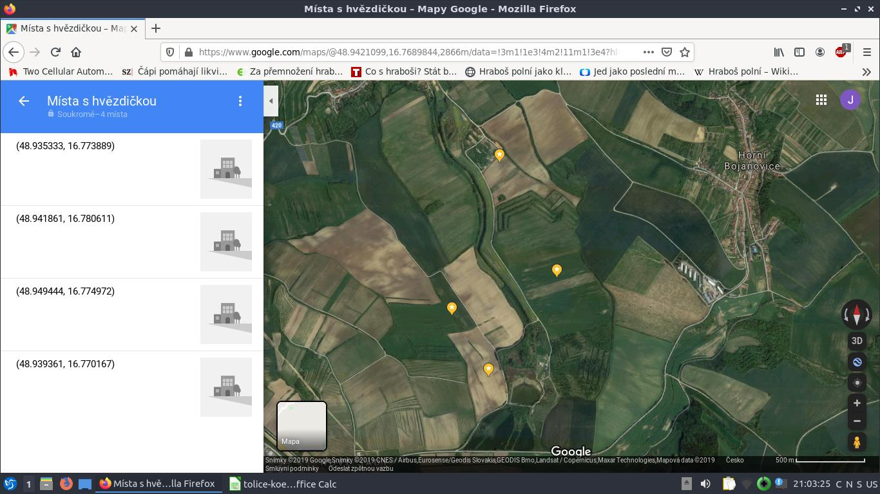
Přibližná rozloha pole A (tolice, vlevo) je 24ha, pšenice vpravo pak 36ha (změřeno pomocí map google), celková simulační plocha 60ha. Jako pole je použit celulární automat: jedná se pole buněk (1 buňka = 1.4 aru), které mění stav podle stavu svého okolí. Je zvoleno Moorovo okolí, tedy 9 buněk (8 okolních a prostřední). V případě adresování buňky mimo pole je do této buňky dočasně nahrána zprůměrovaná hodnota buněk uvnitř automatu (je pravděpodobné že se v okolí systému vyskytují další hraboši). Přechody celulárního automatu jsou stanoveny z dostupných statistických dat, která se podařilo získat [1] a chybějící data jsou vypočítána, viz dále. Přechody automatu jsou nastaveny 15 dnech, aby vycházely přibližně 2 cykly na 1 měsíc a změny populace byly dostatečně viditelné.
Účelem celulárního automatu je poskytnout nám plochu, na které budeme provádět experimenty: vnější vlivy jako počasí a působení dravců jsou zabudovány v datech výskytu nor.
Pozn.: původně byl automat koncipován jako čtveřice polí, viz mapka výše. Pak se ukázalo, že mezi poli 2, 3 a 4 teče Kurdějovský potok – pole 3 a 4 byly z modelu vypuštěny. Potok je naštěstí dost daleko od pole na to, aby nebylo možné na pole aplikovat Stutox 2 [33]. V kódu jejich rozloha zůstala čistě z toho důvodu aby se nemusely přepočítávat poměry uněk, které měly nastavenou rozlohu. Validitu simulace to nijak neovlivní.
Pokud jde o metody regulace populace, nebyla z dostupných dat zaznamenána žádná metoda kromě hluboké orby provedené po sklizni (vyplývá z dat).
Letošní rok byl pro populaci hraboše velmi příznivý, dle dat jde sledovat rozmnožování min. od začátku března až do konce listopadu. Důvodem byly jednak dlouhodobé vlivy populace (viz. Kapitola fakta), tak přiznivé teploty přes celý rok a teplý konec podzimu. [29]
Rozsah dat se kterými pracujeme pouze v rámci okresu Břeclav:

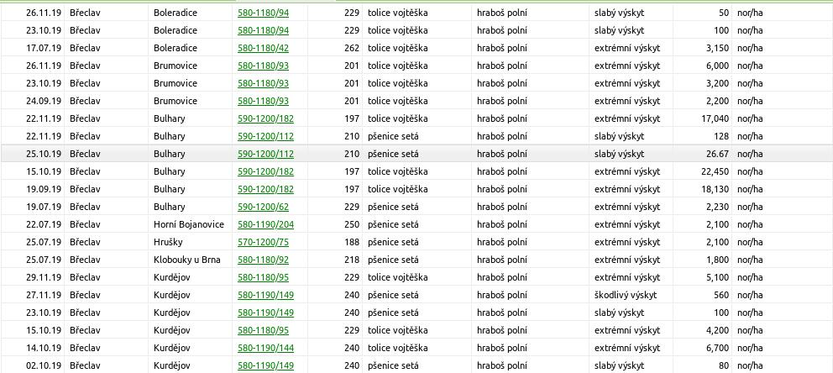

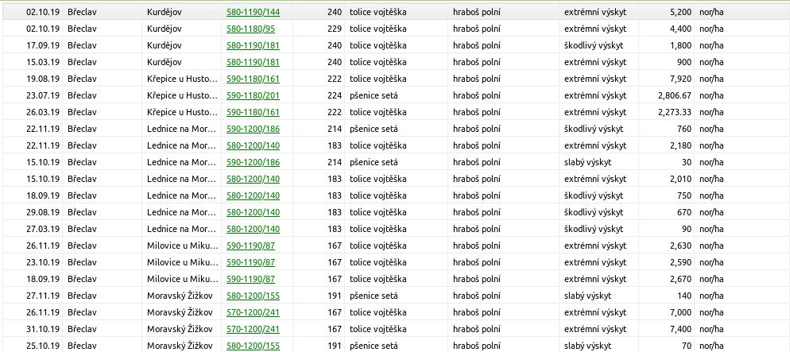

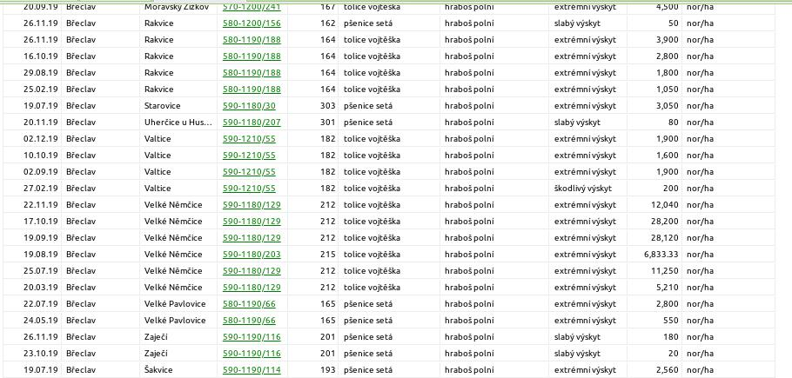
(úplné statistiky dostupné z této adresy: http://eagri.cz/public/app/srs_pub/fytoportal/public/?k=0#mon|modul:mapy|mapy:prehl)
Jedná se o 65 záznamů výskytu, kde dominují podzimní záznamy. (Nejen) zimní údaje, které v systému obecně chybí [20], bylo třeba dopočítat. U zimního období vycházíme z hypotézy, že zimu přežije někdy pouze hrstka jedinců, drtivá většina umírá a hustota populace může být na jaře někdy I pouze 2 jedinci/ha (Heroldová). Zimní koeficient přežití byl nastaven na 0.6 a je na populaci aplikován každý cyklus, hodnota také s ohledem na letošní silné přemnožení. V případě pšenice je z dat zřetelné, že po sklizni proběhla hluboká orba. Obecně neexistují statistiky úspěšnosti tohoto postupu, budeme předpokládat že likvidace byla stoprocentní (napomáhá tomu I fakt, že až 2.10. po 1. rozvinutí listu – viz. údaje eAgri – byla naměřena slabá hustota 80 nor/ha). Protože předchozí údaje chybí, byl dopočítán počáteční průměr dat z lokálních pšeničných polí, cca. 300 nor/ha. Aby nebylo rozmístění hustoty nor naprosto rovnoměrné, byla použita funkce, která přidělí poměrově správné hodnoty z náhodného rozsahu.
Pro ověření správnosti aproximace doporučuji prohlédnout si číselné výstupy simulace níže a porovnat s tabulkou známých dat [1] (odkaz na tabulku výše).
Protože je pro nás zajímavý průběh populace hraboše od začátku března (kdy začíná masivní množení, viz. Data), simulace začíná patnáctidením č. 4, a to jako začátek měsíce března. Simulace končí dalším rokem druhým patnáctidením února, trvá tedy 24 * 15 dní, zhruba 1 rok. Patnáctidení je dále označeno jako C (1 cyklus).
Pro výpočet maximálního stavu (pšenice, léto) byly použity údaje:

Maximální hodnota populace v pšenici byla nastavena jako jejich průměr, tzn. 2340 nor/ha.
Pro přechody automatu v pšenici byly použity následující údaje:
(S = suma okolí pole, nastavovaná buňka = 1.4 aru, X je náhodná hodnota zmenšující se s každým dalším cyklem až k nule, N = jakýkoliv stav, Cx = konkrétní cyklus, stav pole = hodnota, kterou prostřední čtverec pro který počítáme okolí obsahuje, resp. počet nor na něm)

Pšenice - JARO
S: 0 – 22.932 hodnota buňky: 0
S: 22.933 – 42.588 hodnota buňky: 6.5
S: 42.589 – 98.28 hodnota buňky: 13.1
S: 98.29 – 131.04 hodnota buňky: 19.6
S: 131.05 – 163.8 hodnota buňky: 26.2 – X
S: 163.9+ hodnota buňky: 26.7 - X

Pšenice – LÉTO
C15: hodnota buňky: 32.76
S: 0 – 22.932 hodnota buňky: 0
S: 22.933 – 42.588 hodnota buňky: 6.5
S: 42.589 – 104.842 hodnota buňky: 13.1
S: 104.843 – 134.316 hodnota buňky: 19.6
S: 134.317 – 150.696 hodnota buňky: 26.2 – X
S: 150.697+ hodnota buňky: 32.76 – X

Pšenice – PODZIM
V září je pole neobydlené nebo tak málo, že nestojí za to hraboše simulovat. V pšenici se podle dat začne znovu množit začátkem října. Na pole je ten měsíc nastavena náhodným rozmístěním hodnota 80 nor/ha, která je známá ze statistiky.
C18: hodnota buňky: stav pole * 1.25
C19-21: hodnota buňky: stav pole * 2.43

Pšenice - ZIMA
S: N hodnota buňky: stav pole x 0.6

Pro výpočet populace hraboše v tolici na daném území (vojtěška dále jako “tolice”) bylo kvůli nedostatku údajů na počítku roku potřeba použít více koeficientů. Rozdílyv nadmořské výšce, které by mohly ovlivnit početnost populace nejsou v tomto okrese příliš významné (viz. tabulka). Známe počáteční údaj z poloviny přímo z pole B, což je hustota 900 nor/ha (stejně jako u pšenice byly do buněk přiděleny hodnoty z rozsahu, viz pšenice – správnost lze opět validovat přes výstupní data modelu). Další známý údaj z pole je až 17.9. - 1800 nor/ha. Proběhl výpočet koeficientu přírůstku jaro-léto v tolici v těchto oblastech:

Průměrný přírůstek je v těchto oblastech 5.5 nor/ha/den, doba mezi známými daty na poli B je 180 dní (měřený přírůstek 900) pomocí koeficientu je přírůstek 990 nor, což s jistou tolerancí odpovídá známým datům. Místo koeficientu v tomto případě použijeme automat, abychom se datům ze statistiky výskytu více přiblížili. Koeficienty na 1. polovinu podzimu jsou pak odvozeny z následujících dat:

Jedná se o přírůstky na 1noru/15 dní z vhodných lokací okresu Břeclav (jsou vynechány extrémní hodnoty v řádu stovek), což pro 1. polovinu podzimu znamená průměrný přírůstek 0.05 nory/1 noru/1 cyklus. Stejně tak pro 2. polovinu podzimu:

je průměrný přírůstek za den 0.143, kdy z oblasti Kurdějova (mimo extrémy) vyšlo 0.126, údaje jsou tedy srovnatelné. Opět necháme zimní koeficient nastavený na 0.6, přechody automatu v tolici jsou tedy:

Tolice - JARO
S: 60 – 120 hodnota buňky: S/9 + 1.31
S: 121 – 150 hodnota buňky: S/9 + 0.9
S: 151 – 180 hodnota buňky: S/9 + 0.7
S: 181 – 200 hodnota buňky: S/9 + 1.1

Tolice – LÉTO
S: 120 - 170 hodnota buňky: S/9 + 1.1
S: 171 - 180 hodnota buňky: S/9 + 1.2
S: 181 – 220 hodnota buňky: S/9 + 1.2
S: 221 - 250 hodnota buňky: S/9 + 1.31

Tolice – PODZIM
C18: hodnota buňky: stav pole * 1.058
C19-21: hodnota buňky: stav pole * 1.143

Tolice - ZIMA
S: N hodnota buňky: stav pole x 0.6

Celulární automat podporuje SDL2 grafický výstup, bohužel na cílové stanici (merlin) je pouze zastaralé SDL1, takže generování grafických výstupů je v kódu zakomentováno. Základní texto výstup je přibližně tento (proměnlivé celkové počty nor):

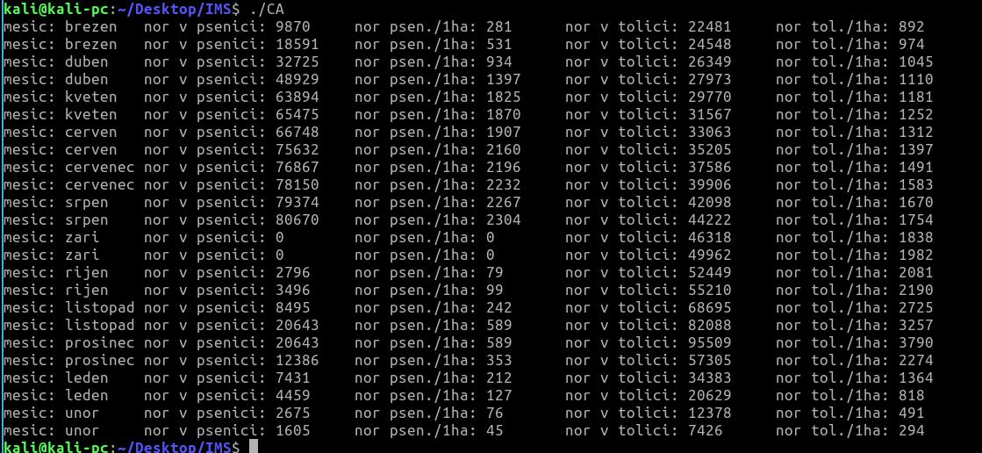
textový výstup slouží pro kontrolu údajů. Z výstupu je jasně vidět, jak automat kopíruje populační křivky popsané ve zdrojích [20] [5], zároveň udržuje populaci v mezích údajů, které jsou stanoveny statistikou výskytu [1] a kde je to potřeba, nahrazuje data daty z okresu [viz tato kapitola]. Ve formě grafu:

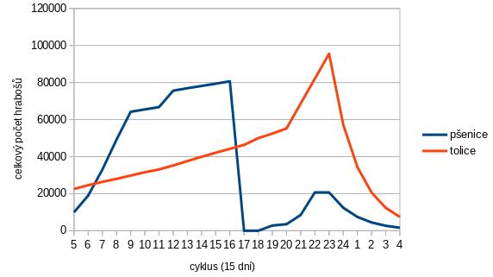

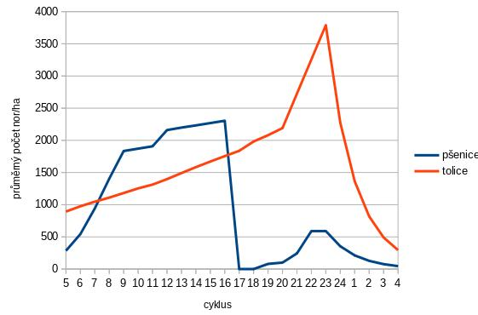

5. Experimenty

5.1 Experimenty obecně
Budeme provádět několik experimentů, kterými se budeme snažit zjistit, kdy je nejvýhodnější použít rodenticid Stutox II a jak ho přesně použít, resp. v jakých intervalech. Simulační plochou je naše pole popsané celulárním automatem. U každého experimentu jsou popsány vstupní údaje a modifikace simulační plochy. Postupně budeme zjišťovať, v jakém rozsahu a období je aplikace nejefektivnější v poměru cena:výkon.
Pozn.: pro simulaci migrace jedinců z plodiny na plodinu nemáme žádná data. Pracujeme s daty popsanými a případně generovanými z podložených statistik.

5.2.1 Experiment – množství jedu
Doporučené dávkování jedu Stutox 2 je 2-4 granule/noru a max. 2kg/ha. [33] Podle zdroje [26] váží 23ks granule 5g. Pro jednu buňku tedy můžeme použít až 28g jedu při plošné aplikaci, což je tedy 128.8 granulí jedu. Plošná aplikace byla zakázána v srpnu tohoto roku, takže je potřeba jed aplikovat přímo do nor [34]. Při kalamitním výskytu je možné použít až 10kg/ha (http://eagri.cz/public/web/file/630381/Stutox_II_narizeni_UKZUZ_nory_refugia.pdf). Podle dokumentu je možné aplikaci provádět od 5.8. do 2.12. Přípravek se do nor doplňuje po 14 dnech podle potřeby do celkové dávky najednotku plochy, s použitím dávkovače se jedná o počáteční dávku 5g/noru (viz dokument výše). Podle výrobce je účinnost jedu až 95% [27] při dodržení podmínek použití, předpokládejme že se jedná o dávkování.
Použití jedu 2kg/ha bez použití dávkovačky (za 1 období tedy 128 granulí jedu/buňku): 2-4 granule/noru (zvolíme náhodně). V experimentu byla účinnost jedu snížena na 85%, můžeme se oprávněně domnívat že na plochách o velikosti našeho pole nebude aplikace do nor provedena naprosto precizně. Následující výsledek vyplyne, pokud aplikujeme jedu do nor celou dávku za období (128 granulí zaráz) začátkem září do tolice (do pšenice to nemá smysl, proběhla hluboká orba).

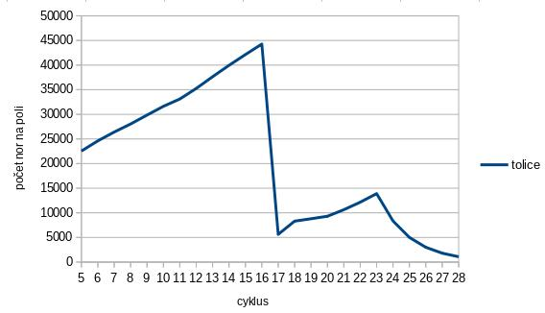

Z grafu se dá vyčíst, že jed jednorázově postihne populaci v tolici, která se bude dále rozmnožovat. Náklady na 1kg jedu jsou zhruba 180 CZK, při aplikaci pouze na pole B jsou náklady pouze na jed 13000 CZK (http://www.agrochema-shop.cz/rodenticidy/115-stutox-i.html), nepočítáme další náklady na distribuci jedu.
Pokud bychom použili dávkovačku se základními 5g jedu (tentokrát s 10kg jedu), na jednu buňku můžeme použít cca 644 granulí a do jedné nory dávkujeme 23ks. |Výsledek hubení je následující:
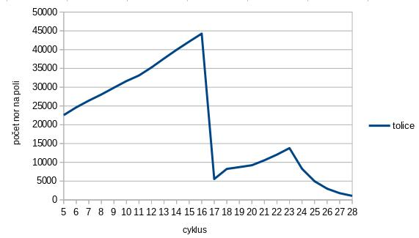
Vyšel nám graf s podobnými hodnotami. Je to způsobeno tím, že už 2kg stutoxu převýšily potřebné množství jedu na buňku, navíc je v tomto případě hubení 5x dražší. Musíme tedy fázi hubení vhodně časově rozptýlit, aby bylo efektivnější.

5.2.2 Experiment – kdy jed aplikovat
Podle zdroje z experimentu 1 je jed povoleno aplikovat v období od 5.8. do 2.12. Předpokládejme, že se majitel pole řídí zákonem, tedy přichází v úvahu aplikace nejdříve na začátku srpna. V pšenici opět nemá aplikace smysl (za dva cykly následuje hluboká orba) aplikujme tedy 2kg jedu do tolice a doplňujme průběžně jed do nor, než dosáhneme na každé buňce maximálního limitu za období. Koeficient účinnosti jedu byl snížena o 20% (bylo vyzkoušeno -5, -10,-15%, 20% podle výsledku vypadalo nejlépe co se týče konečného počtu jedinců na začátku prosince), můžeme se domnívat, že hraboš se několikrát opakované návnadě bude vyhýbat. [15] (Heroldová). Reakce na jed je následující:

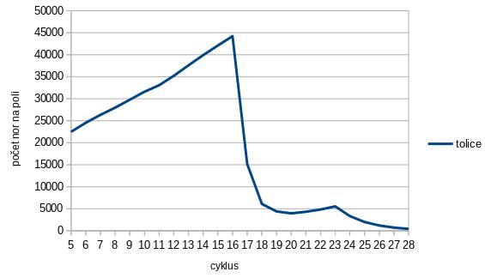
Jde poznat, že I přes zvýšené vyhýbání se jedu je populace lépe redukována. Podle výsledku dojde jed zhruba ve 20. cyklu (začátek listopadu): je tedy nutné 3-4x Stutox doplnit, což je nákladné. Připadá v úvahu aplikace, která by probíhala každé dva cykly, aby se ušetřily náklady (2kg, od začátku září a koeficient úspěšnosti otravy snížíme pouze o 10%, viz předchozí pokus):

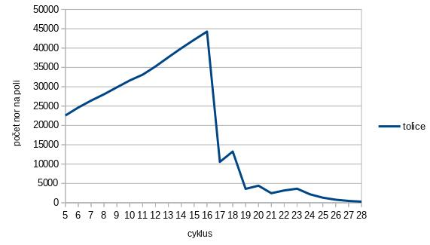
Ve výsledku je vidět, že jed takto účinkuje o něco lépe, dá se předpokládat, že hraboš už se nebude jedu tolik vyhýbat. [15] V případě aplikace jedu v množství 10kg (5g do nory, dávkovačka) je vývoj velmi podobný:

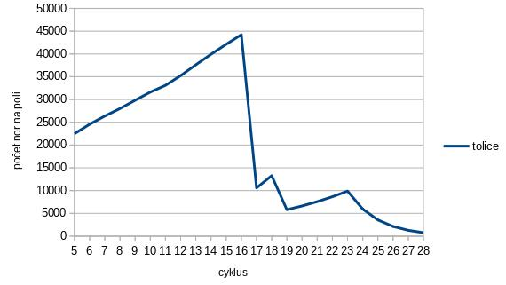
Jedná se však o plýtvání jedem (náklady ve výši 500%), který se za 2-3 dny rozloží vlhkostí (Heroldová). Způsob tedy máme, otázka je kdy jed nejlépe použít.
Aplikace jedu v rámci začátku první a druhé poloviny podzimu (2kg, 3-4 granule do nor, 2 umístění jedu) generují výsledek:
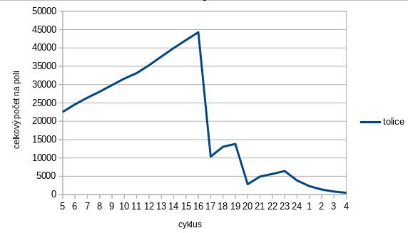
Tato aplikace jedu se ukázala jako dost efektivní a omezí populaci na zimu. Problémem mohou být způsobené škody na úrodě.
Pokusíme se teď jed použít v pozdějším období než začátkem září (polovina října, 2kg, 2-4 granule přímo do nor, opakování 1x za měsíc):
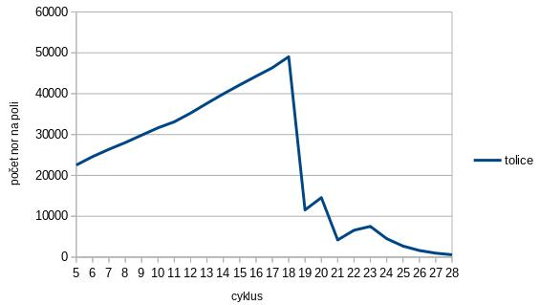
Konečný počet jedinců se o něco snížil, zato odkladem aplikace jedu vzrostly škody na úrodě. Aplikace jedu na začátku zimy je zbytečná, většina populace je zimou vyhlazena: v případě ozimé pšenice se ovšem vyplatí provést aplikaci do nor v druhé části podzimu [10], jak ukazuje následující experiment (pšenice, 2kg, aplikace 3-4 granulí do nor):

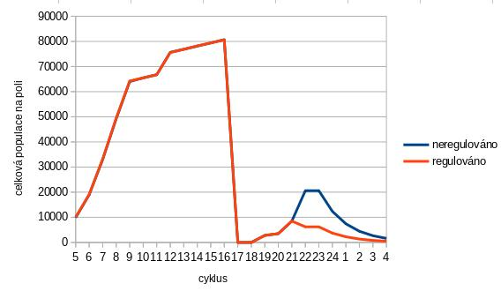

5.2:2 Závěr experimentů
Experimenty bylo prokázáno, že nadměrná aplikace Stutoxu II je zbytečnou finanční zátěží, je efektivnější jed rozmisťovat s časovým odstupem 1 měsíc a vyplatí se provést rozmístění jedu do nor v ozimých obilovinách. Bylo rovněž ukázáno, že při posunutí termínu hubení dále do podzimu jsou škody na úrodě vyšší, ale populace je snížena na zimu.
Během experimentování byl přepsán podzim automatu na konstantní hodnoty, přesněji simulovaly spočítaná data ze statistik.

6. Závěr

V rámci simulace bylo ukázáno, jak populace hraboše polního reaguje na aplikaci rodenticidu Stutox II.
Jelikož byla hluboká orba podle statistik výskytu škůdce na pšeničném poli provedena, nebylo třeba s ní experimentovat (statistické údaje výskytu – viz kapitola o koncepci modelu – před a po orbě mluví za vše).
Kdy a jak je tedy použití rodenticidu v zemědělských plodinách vhodné v rámci roku? Z experimentů vyplývá (omezeno právním rámcem věci, viz kapitola Experimenty), že jed se vyplatí rozmiťovat od září, a to minimálně s odstupem 14 dnů, klidně i déle (až 2 měsíce). Aplikace odložená do října lépe reguluje populaci, na zimu, ale způsobuje vyšší škody na úrodě, stejně jako oddálené aplikace jedu o více než 1 měsíc. Rovněž se vyplatí rozmisťovat jed do nor ke konci podzimu, populace, která přezimuje v pšenici (nebo jiných ozimých plodinách) se značně redukuje na další jaro.
Před každou aplikací rodenticidu je potřeba vytvořit podobný graf a podle něj odhadnout, jak se populace zachová, pokud bude v daném čase rodenticid aplikován: snadno se může ukázat, že aplikace nepřinesla žádaný efekt a finanční náklady na rodenticidy ve větším měřítku nejsou zanedbatelné.

